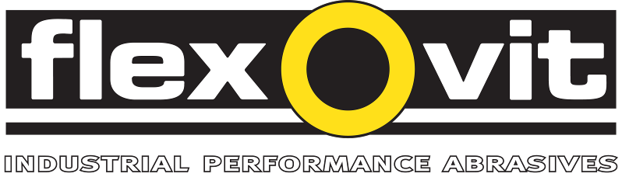
Mega-Line MaXX: Ny navrondell med längre livslängd

Flexovit lanserar nu navrondeller i Mega-Line MaXX-sortimentet för slipning och gradning av stål och rostfritt. De nya navrondellerna har enligt leverantören längre livslängd och ger snabbare slipning.

Den nya navrondellen Mega-Line MaXX har en ny patentsökt bindemedelsteknologi som gör rondellen mer motståndskraftig och som därmed ger längre livslängd. Det nya bindemedlet gör dessutom att navrondellen har lägre vibrationsnivå och ger mindre dammutveckling vilket ger en bättre arbetsmiljö för användaren. Som slipmedel i navrondellen används zirkon som ger hög avverkning och snabb slipning. Det speciella slipmedlet har en motståndskraftig nedbrytning som är mycket mer kontrollerad vid hög avverkning jämfört med konventionell aluminiumoxid.

Navrondellerna är vidare mycket fri- och snabbskärande som i kombination med den väsentligt förbättrade livslängden ger en lägre total slipkostnad samt minskar risken för bränning av arbetsstycket enligt tillverkaren. Navrondellerna finns i 115 mm och 125 mm diameter med 7 mm tjocklek. De är avsedda för slipning av rostfritt, legeringar och kolstål men även för aluminium och andra icke-järnmetaller samt titan.

I Mega-Line MaXX-sortimentet ingår även kapskivor för stål och rostfritt i diameter 76 – 230 mm samt extra tunna kapskivor med 0,8 mm tjocklek som ger renare snitt och mindre materialförluster.

”Med de nya navrondellerna kan vi erbjuda de professionella användarna ett komplett Mega-Line MaXX-sortiment som gör såväl kapning som slipning effektivare tack vare tids- och kostnadsbesparingar samtidigt som användaren får en tystare och renare arbetsmiljö” säger Peter Lindell, försäljningsansvarig på Saint-Gobain Abrasives AB.

Se även www.saint-gobain-abrasives.com

- o -

För ytterligare information, kontakta Jonas Falk,
Saint-Gobain Abrasives AB, telefon 08-580 881 00.

Saint-Gobain Abrasives AB
Box 495 • 191 24 Sollentuna
Telefon 08-580 881 00 • Telefax 08-580 881 01
E-post sga.se@saint-gobain.com
Hemsida: www.saint-gobain-abrasives.com
Saint-Gobain Abrasives AB
Box 495 • 191 24 Sollentuna
Telefon 08-580 881 00 • Telefax 08-580 881 01
E-post sga.se@saint-gobain.com
Hemsida: www.saint-gobain-abrasives.com
Mars 2013

